3. pielikums
Iepirkuma “Reprezentācijas preču iegāde
Ludzas novada vajadzībām”
ID LNP 2015/19

TEHNISKĀS SPECIFIKĀCIJAS
iepirkumam
„Reprezentācijas preču iegāde Ludzas novada vajadzībām”, ID Nr. LNP 2015/19

TEHNISKĀS SPECIFIKĀCIJAS
- daļa – Reprezentācijas preču iegāde Ludzas novadā
Nr.  p.  k. | Nosaukums | Specifikācija | Informatīvs paraugs | Daudzums  Gab. | Iestāde
1. | Pildspalva ar uzrakstu | Pildspalvas raksturojums: Plastmasas lodīšu pildspalva  Materiāls: Plastmasa  Tehnika: Apdruka (vienā pusē) | 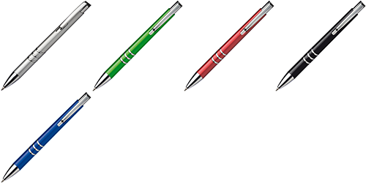 | 100 | Pildas pagasta bibliotēka
 | USB atmiņa |  | 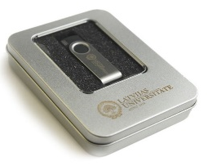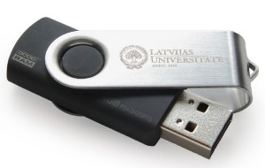 | 12 | Pildas tautas nams  (kontaktp. 657 28200)
  Raksturojums: Plastmasas korpusā, metāla ietvarā melna
  USB atmiņa ar gravētu Pildas Tautas nama logotipu
  Materiāls: USB korpuss - kvalitatīva plastmasa un metāls, iepakojums – metāls.
  Ietilpība: Ne mazāk kā 4 GB
  Iepakojums: metāla kārba
  Inicializācija un darba laukums: Uz metāla kārbas Pildas Tautas nama logotips.
  Drukas laukums: 55x20mm.
  Tampodrukas tehnikā.
  Izmērs: Kastītes izmērs atbilstoši USB atmiņas lielumam
  Krāsa: USB atmiņas korpuss - melnā krāsā
3. | Pildspalva ar uzrakstu | Pildspalvas raksturojums: Metāla pildspalva ar metāla klipsi un metāla elementiem, Bordo  Materiāls: Metāls  Inicializācija un darba laukums: Gravējums atbilstoši Pildas Tautas nama izstrādātajam dizainam  Tehnika: lāzergravējums (vienā pusē)  Gravējuma laukums: 20 X 7 mm | 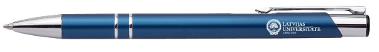 | 80 | Pildas Tautas nams  (kontaktp. 657 28200)
4. | Lielais lietussargs ar apdruku | Izmērs: Atvērums 105 cm diametrā, garums 87cm  Materiāls: Neilons, koks un metāla  Krāsa: Tumši zila  Lietussarga raksturojums: Lielais lietussargs, automātiski atverams. Atvēršanas /aizvēršanas mehānisms.  Karkass: Metāla rāmis, 8 metāla ribas  Kāts, rokturis: Koka kāts, saliekts rokturis | 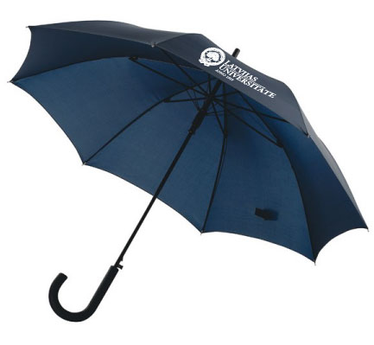 | 10 | Pildas Tautas nams  (kontaktp. 657 28200)
5. | Pildspalva ar uzrakstu | Pildspalvas raksturojums: Plastmasas lodīšu pildspalva  Materiāls: Plastmasa  Tehnika: Apdruka (vienā pusē)  Gravējuma laukums: 20 X 7 mm |  | 100 | Istras vidusskola  (kontaktp. 65729541)

2. Reprezentācijas preču iegāde Ludzas pilsētā

Nr.  p.  k. | Nosaukums | Specifikācija | Informatīvs paraugs | Daudzums  Gab. | Iestāde
1. | Pildspalva ar uzrakstu | Pildspalvas raksturojums: Pildspalva ar metāla klipsi un metāla elementiem;  Krāsa – vismaz četras krāsas (varianti - zila, zaļa, sarkana, oranža, lillā, rozā, dzeltena)  Pildspalvas tintes krāsa - zila  Materiāls: Metāls, plastmasa  Inicializācija un darba laukums: Pildspalva ar Ludzas Mūzikas pamatskolas logo un uzrakstu „Ludzas Mūzikas pamatskola”  Gravējuma laukums: 0,2 X 5 cm; 1 X 0,8 cm | 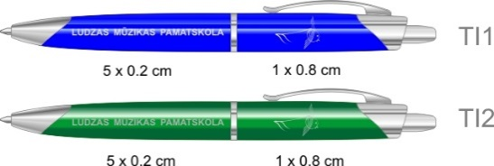 | 300  (pa 50-60 gab. no katras krāsas) | Ludzas Mūzikas pamatskola  (kontaktp. 65781334)
2. | Marķieris | Marķiera raksturojums: trijstūra forma vai zieda forma;  Krāsa – uz viena marķiera – 3-5 krāsas  Materiāls: plastmasa  Inicializācija un darba laukums: marķieris ar Ludzas Mūzikas pamatskolas logo | 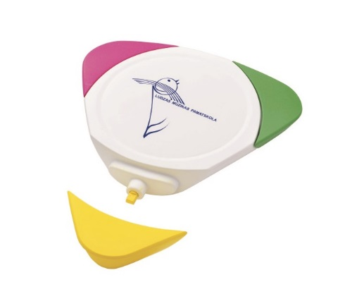  + | 300 | Ludzas Mūzikas pamatskola  (kontaktp. 65781334)
3. | USB atmiņa | Raksturojums: USB atmiņa ar Ludzas Mūzikas pamatskolas logo un uzrakstu, USB – mūzikas instruments (piem., klavieres, ģitāra u.c.)  Materiāls: USB korpuss – mīksta plastmasa  Inicializācija un darba laukums: ar Ludzas Mūzikas pamatskolas logo  Ietilpība: ne mazāk kā 4GB  Iepakojums: kastīte  Izmērs: kastītes izmērs atbilstoši USB atmiņas lielumam | 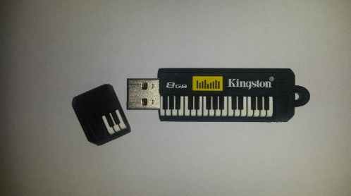 | 50 | Ludzas Mūzikas pamatskola  (kontaktp. 65781334)
4. | Pildspalva ar uzrakstu un dāvanu kastīti | Pildspalvas raksturojums: Pildspalva ar metāla klipsi un metāla elementiem;  Krāsa – vismaz četras krāsas (varianti - zila, zaļa, sarkana, oranža, lillā, rozā, dzeltena)  Pildspalvas tintes krāsa - zila  Materiāls: Metāls, plastmasa  Inicializācija un darba laukums: Pildspalva ar logo uz pildspalvas „Absolventam - Ludzas novada pašvaldība”  Gravējuma laukums: 20 X 7 mm | INCLUDEPICTURE "http://www.apbalvojumi.lv/f/products/s/42855_1.jpeg" \* MERGEFORMATINET INCLUDEPICTURE "http://www.apbalvojumi.lv/f/products/s/42855_1.jpeg" \* MERGEFORMATINET INCLUDEPICTURE "http://www.apbalvojumi.lv/f/products/s/42855_1.jpeg" \* MERGEFORMATINET INCLUDEPICTURE "http://www.apbalvojumi.lv/f/products/s/42855_1.jpeg" \* MERGEFORMATINET INCLUDEPICTURE "http://www.apbalvojumi.lv/f/products/s/42855_1.jpeg" \* MERGEFORMATINET INCLUDEPICTURE "http://www.apbalvojumi.lv/f/products/s/42855_1.jpeg" \* MERGEFORMATINET INCLUDEPICTURE "http://www.apbalvojumi.lv/f/products/s/42855_1.jpeg" \* MERGEFORMATINET 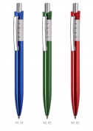 | 320 | Izglītības, kultūras un sporta pārvalde  (kontaktp. 65707128)
5. | Diploms ar logo | Diploma raksturojums: Zelta krāsas, ar noteiktu tekstu ( 5 veidi x 3 gab.) Kastītē (bordo krāsas)  Inicializācija un darba laukums: Tehnika: gravējums (uz metāla plāksnes). | 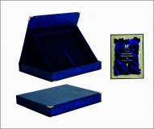 | 15 | Izglītības, kultūras un sporta pārvalde  (kontaktp. 65707128)
6. | Krūzes ar uzrakstu | Krūzes raksturojums: interesantas formas krūzes ar apdruku  Krāsa – vismaz četras krāsas (varianti - zila, zaļa, sarkana, oranža, lillā, rozā, dzeltena)  Pildspalvas tintes krāsa - zila  Materiāls: keramika  Inicializācija un darba laukums: Vienas krāsas apdruka (vienā pusē) atbilstoši Ludzas novada pašvaldības Izglītības, kultūras un sporta pārvaldes izstrādātajam dizainam. Drukas laukums: 70X20mm. Tampondrukas tehnika.”  Tilpums: Ne mazāk kā 300 ml | 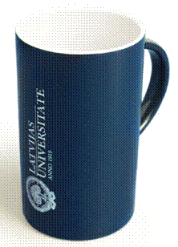 | 100 | Izglītības, kultūras un sporta pārvalde  (kontaktp. 65707124)
7. | Maisiņi  ar uzrakstu | Papīra maisiņi ar apdruku, apdrukas dizaina izstrāde  A4 formāts |  | 200 | Izglītības, kultūras un sporta pārvalde  (kontaktp. 65707124)
8. | Maisiņi  ar uzrakstu | Papīra maisiņi ar apdruku, apdrukas dizaina izstrāde  A5formāts |  | 100 | Izglītības, kultūras un sporta pārvalde  (kontaktp. 65707124)
9. | Bloknoti ar apdruku | Bloknoti ar apdruku |  | 200 | Izglītības, kultūras un sporta pārvalde  (kontaktp. 65707124)
10. | USB atmiņa |  |  | 50 | Izglītības, kultūras un sporta pārvalde  (kontaktp. 65707124)
  Raksturojums: Plastmasas korpusā, metāla ietvarā melna
  USB atmiņa ar interesantu dizainu
  Materiāls: USB korpuss - kvalitatīva plastmasa un metāls, iepakojums – metāls.
  Ietilpība: Ne mazāk kā 4 GB (8 GB)
  Iepakojums: metāla kārba
  Izmērs: Kastītes izmērs atbilstoši USB atmiņas lielumam
11. | T-krekls ar apdruku | Raksturojums: Poliestera 100% , T-krekls ar sublimāciju – krāsaina pašvaldības simbolika  Izmēri: S, M, L, XL, XXL |  | 50 | Izglītības, kultūras un sporta pārvalde  (kontaktp. 65707124)
12. | T-krekls ar apdruku | Izmēri: S, M, L, XL, XXL  Raksturojums: Poliestera 100% , balts T-krekls ar sublimāciju – krāsaina sacensību un pašvaldības simbolika |  | 94 | Izglītības, kultūras un sporta pārvalde  (kontaktp. 65707124)
13. | Cepure ar apdruku | Raksturojums: Cepure ar apdruku, universālais ar regulējamu platumu cepures aizmugurē, 100% kokvilna, zilā krāsā ar krāsainu sacensību un pašvaldības simboliku |  | 24 | Izglītības, kultūras un sporta pārvalde  (kontaktp. 65707124)
14. | Pildspalva ar uzrakstu | Pildspalvas raksturojums: Plastmasas lodīšu pildspalva  Materiāls: Plastmasa  Tehnika: Apdruka (vienā pusē)  Gravējuma laukums: 20 X 7 mm |  | 100 | Administratīvā nodaļa  (kontaktp. 65707143)
15. | Pildspalva ar uzrakstu | Pildspalvas raksturojums: Metāla pildspalva ar metāla klipsi un metāla elementiem, Bordo  Materiāls: Metāls  Inicializācija un darba laukums: Gravējums atbilstoši Pildas Tautas nama izstrādātajam dizainam  Tehnika: lāzergravējums (vienā pusē)  Gravējuma laukums: 20 X 7 mm |  | 100 | Administratīvā nodaļa  (kontaktp. 65707143)
16. | Pildspalvu kastīte | Kastītes raksturojums: plastmasas kastīte ar caurspīdīgu vāciņu (atbilstoši piedāvātajām pildspalvām 14. un 15.pozīcijas) |  | 100 | Administratīvā nodaļa  (kontaktp. 65707143)
17. | USB atmiņa |  |  | 100 | Administratīvā nodaļa  (kontaktp. 65707143)
  Raksturojums: Plastmasas korpusā, metāla ietvarā melna
  USB atmiņa ar Ludzas novada pašvaldības izstrādātu
  dizainu
  Materiāls: USB korpuss - kvalitatīva plastmasa un metāls, iepakojums – metāls.
  Ietilpība: Ne mazāk kā 4 GB
  Iepakojums: metāla kārba
  Izmērs: Kastītes izmērs atbilstoši USB atmiņas lielumam
18. | Silikona aproce ar USB atmiņu | Raksturojums: dažādu krāsu silikona aproces ar USB, uzdruka vienā krāsā, vienā pusē atbilstoši Ludzas novada pašvaldības izstrādātajam dizainam.  Ietilpība: Ne mazāk kā 4 GB | 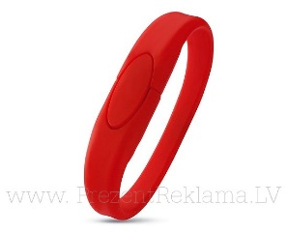 | 50 | Administratīvā nodaļa  (kontaktp. 65707143)
19. | USB atmiņa |  |  | 100 | Administratīvā nodaļa  (kontaktp. 65707143)
  Raksturojums: USB speciāli izstrādāta Ludzas novada
  ģerboņa formā atbilstoši Ludzas novada pašvaldības izstrādātajam dizainam.
  Ietilpība: Ne mazāk kā 4 GB
20. | Kanva | Izmēri: 20 x 60 cm  Raksturojums: ar foto Ludzas novada skats |  | 30 | Administratīvā nodaļa  (kontaktp. 65707143)
21. | Krūzes ar uzrakstu | Krūzes raksturojums: krūzes ar apdruku atbilstoši Ludzas novada pašvaldības izstrādātajam dizainam.  Materiāls: keramika  Tilpums: Ne mazāk kā 250 ml |  | 50 | Administratīvā nodaļa  (kontaktp. 65707143)
22. | Māla krūze | Krūzes raksturojums: Māla krūze ar apdruku atbilstoši Ludzas novada pašvaldības izstrādātajam dizainam.  Tilpums: Ne mazāk kā 250 ml |  | 50 | Administratīvā nodaļa (kontaktp. 65707143)
23. | Pildspalva ar uzrakstu | Pildspalvas raksturojums: Plastmasas lodīšu pildspalva  Materiāls: Plastmasa  Tehnika: Apdruka (vienā pusē) ar uzrakstu “Ludzas PII “Rūķītis””  Gravējuma laukums: 20 X 7 mm | 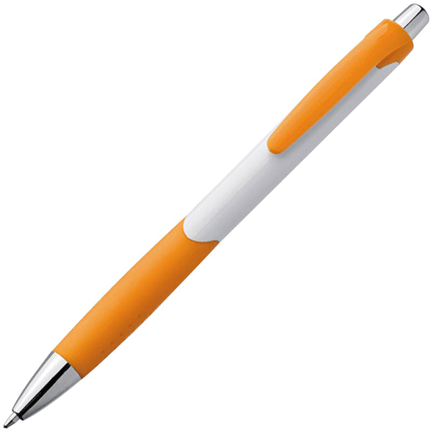 | 100 | Ludzas PII “Rūķītis”  (kontaktp.  65722735)
24. | Zīmulis ar uzrakstu | Zīmuļa raksturojums: balts koka zīmulis  Materiāls: koka masa  Tehnika: Apdruka (vienā pusē) ar uzrakstu “Ludzas PII “Rūķītis””  Gravējuma laukums: 20 X 7 mm | 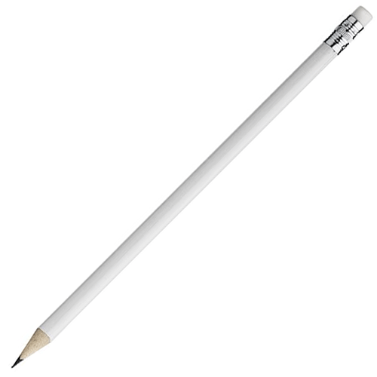 | 100 | Ludzas PII “Rūķītis”  (kontaktp.  65722735)
25. | Atstarotāji | Materiāls: plastmasa  Izmērs: augstums 80 mm  Krāsa: balta  Inicializācija un darba laukums: atstarojošs materiāls. Atbilstība ES atstarotāju izgatavošanas prasībām (“CE” marķējums). Apdruka (vienā pusē) ar uzrakstu “Ludzas PII “Rūķītis”” |  | 100 | Ludzas PII “Rūķītis”  (kontaktp.  65722735)
26. | Sporta maisiņi ar atstarojošu lenti | Raksturojums: sporta maisiņš, ar kaprona auklu, aizsienams, apakšējos stūros izturīgs materiāls ar kniedēm, liekams uz pleciem  Krāsa – bordo, tumši zils, oranžs, tumši brūns  Materiāls: sintētisks, mitrumizturīgs, viegli tīrāms, neburzīgs  Inicializācija un darba laukums: Atstarojoša lenta 5 cm platumā abās maisiņa pusēs, ne mazāk par 5 cm no apakšas.Vienas krāsas apdruka (vienā pusē) atbilstoši Ludzas pilsētas ģimnāzijas izstrādātajam dizainam. | 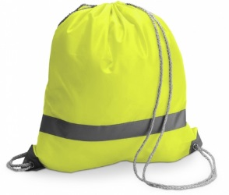 | 250 | Ludzas pilsētas ģimnāzija  (kontaktp.  65707036)
27. | T-krekls ar apdruku | Raksturojums: Poliestera 100% , T-krekls ar sublimāciju – krāsaina pašvaldības simbolika  Izmēri: S, M, L, XL  Krāsa – dzeltena, gaiši zila, zaļa, sarkana, balta  Materiāls: 100 % kokvilna, ne mazāk kā 185gr./m² |  | 250 | Izglītības, kultūras un sporta pārvalde  (kontaktp. 65707124)
28. | Trīstūrveida lakatiņš | Raksturojums: malas atlocītas un atšūtas  Izmēri: 100 x 70 cm  Krāsa – zaļa, oranža  Materiāls: 100 % kokvilna  Inicializācija un darba laukums: apdruku sietspiedes transfērtehnikā atbilstoši J.Soikāna Ludzas mākslas skolas dizainam. Apdrukas laukums: 120 x 50 mm | 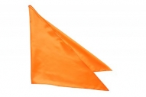 | 50  (pa 25 katra krāsa) | J.Soikāna mākslas skola (kontaktp.  65781327)
29. | Lielais lietussargs ar apdruku | Izmērs: Atvērums 103 cm diametrā  Materiāls: poliesters  Krāsa: oranža, sarkana, tumši zila  Lietussarga raksturojums: Lielais lietussargs, automātiski atverams. Metāla kāts un konstrukcija ar plastmasas rokturi. Atvēršanas /aizvēršanas mehānisms.  Karkass: Metāla rāmis, 8 metāla ribas  Inicializācija un darba laukums: apdruku sietspiedes transfērtehnikā atbilstoši J.Soikāna Ludzas mākslas skolas dizainam. Apdrukas laukums: 300 x 120 mm, viena lietussarga segmenta izmērā. | 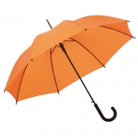 | 15 | J.Soikāna mākslas skola (kontaktp.  65781327)
30. | Priekšauts | Materiāls: audums 65% poliesters, 35% kokvilna  Krāsa: rozā, zaļa  Priekšauta raksturojums: Izmērs:64x47, priekšpusē liela kabata ar diviem nodalījumiem.  Regulējama kakla lente ar drošu metāla savienojumu.  Inicializācija un darba laukums: Apdruku sietspiedes transfērtehnikā atbilstoši J.Soikāna Ludzas mākslas skolas dizainam. Apdrukas laukums: 120X50mm. Priekšauta krūšu daļā pa vidu, vai uz kabatiņas. | 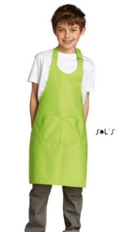 | 20 | J.Soikāna mākslas skola (kontaktp.  65781327)
31. | Sporta maisiņi | Raksturojums: sporta maisiņš, ar kaprona auklu, aizsienams, apakšējos stūros izturīgs materiāls ar kniedēm, liekams uz pleciem, 12 litri  Krāsa – tumši zils, oranžs, zaļš, dzeltens  Materiāls: sintētisks, mitrumizturīgs, viegli tīrāms, neburzīgs  Inicializācija un darba laukums: Apdruku sietspiedes transfērtehnikā atbilstoši J.Soikāna Ludzas mākslas skolas dizainam. Apdrukas laukums: 120X50mm. Somas – maisiņa lejas daļā pa vidu. | 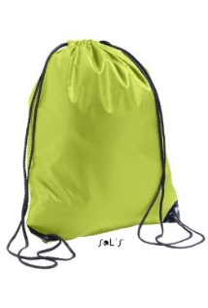 | 40 | J.Soikāna mākslas skola (kontaktp.  65781327)
32. | Koka lodīšu pildspalva un mehānisks zīmulis koka kārbiņā | Raksturojums: Koka lodīšu pildspalva un mehānisks zīmulis koka kārbiņā  Krāsa – tumši zils, oranžs, zaļš, dzeltens  Materiāls: koka  Inicializācija un darba laukums: Gravējums atbilstoši J.Soikāna Ludzas mākslas skolas dizainam  Tehnika: lāzergravējums (vienā pusē).  Gravējuma laukums: precizējams | 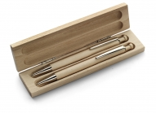 | 10 | J.Soikāna mākslas skola (kontaktp.  65781327)

- daļa Izkārtnes Ludzas J.Soikāna mākslas skolai

Nr.  p.  k. | Nosaukums | Specifikācija | Informatīvs paraugs | Daudzums  Gab. | Iestāde
1. | Izkārtne | Materiāls: Alumīnija izkārtne, ugunsdroša, noturīga pret ķīmisku iedarbību, izturīga pret mehāniskiem bojājumiem un apkārtējās vides faktoriem.  Krāsa: Sudraba pamattonis, virsma matēta.  Raksturojums: 750 x 500 mm, biezums 1mm, izvietošanai uz ēkas fasādes, 10 mm pamatnes biezums uz kuras stiprinās izkārtne  Inicializācija un darba laukums: Atbilstoši J.Soikāna Ludzas mākslas skolas izstrādātajam dizainam, krāsains.  Izkārtnes pie skolas ar J.Soikāna Ludzas mākslas skolas logo un uzraksts latviešu valodā: J.Soikāna Ludzas mākslas skola | 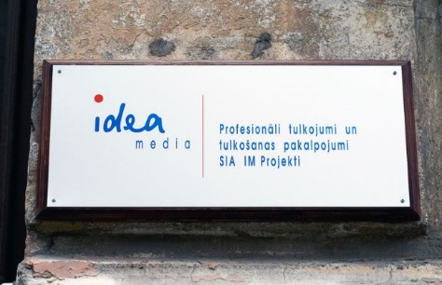 | 1 | J.Soikāna mākslas skola (kontaktp.  65781327)
2. | Izkārtne | Materiāls: Alumīnija izkārtne, ugunsdroša, noturīga pret ķīmisku iedarbību, izturīga pret mehāniskiem bojājumiem un apkārtējās vides faktoriem.  Krāsa: Sudraba pamattonis, virsma matēta.  Raksturojums: 500 x 500 mm, biezums 1mm, izvietošanai uz ēkas fasādes  Inicializācija un darba laukums: Atbilstoši J.Soikāna Ludzas mākslas skolas izstrādātajam dizainam, krāsains.  Izkārtnes pie skolas ar J.Soikāna Ludzas mākslas skolas logo un uzraksts latgaliešu valodā: J.Soikana Ludzys muokslys škola; “Nu 1991 leidz 2001 par školys direktoru struodoj Ontons Kūkojs, Latgolys muokslinīks, dzejnīks, kuļturys darbinīks” |  | 1 | J.Soikāna mākslas skola (kontaktp.  65781327)

4.daļa - Kausi, stikla dekori, sublimācijas uz plāksnēm

Nr. | Iepirkuma priekšmets | Daudzums | Izmērs | Apraksts | Iestāde
Nr. | Iepirkuma priekšmets | Daudzums | augstums / diametrs | Apraksts | Iestāde
1. | Kausi |  |  |  | Izglītības, kultūras un sporta pārvalde  (kontaktp. 65707124)
1.1. | Kauss | 12 gab. |  | Zelta krāsas metāla kauss ar iespējamiem krāsainiem akcentiem, vietu centriņiem d25mm, melna marmora pamatne
 |  | 4 gab. x 1.vieta; | 24 cm, Ø 90 mm
 |  | 4 gab. x 2.vieta; | 22 cm, Ø 80 mm
 |  | 4 gab. x 3.vieta | 20 cm, Ø 70 mm
1.2. | Kauss | 27 gab. |  | Sudraba vai zelta krāsas kauss ar vāku un sporta veida plastikāta figūru, osiņām, melnu plastikāta pamatni.
1.2. | Kauss | Tai skaitā:
1.2. | Kauss | 9 gab.x 1.vieta; | 58 cm, Ø 180 mm
1.2. | Kauss | 9 gab. x 2.vieta; | 54 cm, Ø 160 mm
1.2. | Kauss | 9 gab. x 3.vieta | 51 cm, Ø 140 mm
1.3. | Kauss | 69 gab. |  | Sudraba vai zelta krāsas kauss ar iespējamiem krāsainiem akcentiem, osiņām, baltu marmora pamatni.
1.3. | Kauss | Tai skaitā:
1.3. | Kauss | 23gab. x 1.vieta; | 38 cm, Ø 140 mm
1.3. | Kauss | 23 gab.x 2.vieta; | 36 cm, Ø 120 mm
1.3. | Kauss | 23 gab. x 3.vieta | 33 cm, Ø 100 mm
2. | Stikla dekori |  |  |  | Izglītības, kultūras un sporta pārvalde  (kontaktp. 65707124)
2.1. | Stikla dekors | 26 gab. | 24 cm, Ø 250 mm |   Kausēta stikla dekors zelta krāsā ar sarkanā koka pamatni 140x80mm
3. | Figūras |  |  |  | Izglītības, kultūras un sporta pārvalde  (kontaktp. 65707124)
3.1. | Sporta veida figūra | 35 gab. | 21 cm | 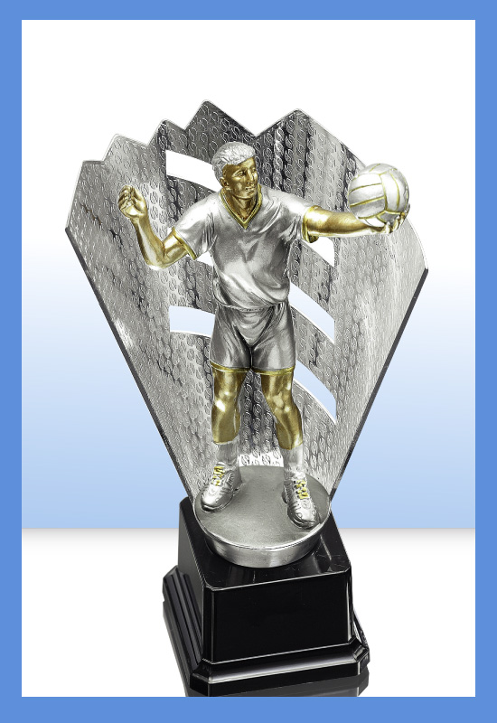  Mastikas figūra sudraba krāsā ar zelta krāsas akcentiem ar sudraba krāsas plastikāta aploku uz melnas plastikāta pamatnes
4. | Personalizācija |  |  |  | Izglītības, kultūras un sporta pārvalde  (kontaktp. 65707124)
4.1. | Sublimācija uz kausu pamatnes | 108 gab. | Proporcionāli kausa pamatnei | Plāksnīte sudraba vai zelta krāsā ar krāsainu Ludzas novada ģerboni un sacensību nosaukumu
4.2. | Sublimācija uz stikla dekora | 23 gab. | Proporcionāli dekoratīvā stikla pamatnei | Plāksnīte sudraba vai zelta krāsā ar krāsainu Ludzas novada ģerboni un sacensību nosaukumu
4.3. | Sublimācija uz figūras pamatnes | 35 gab. | Proporcionāli figūra pamatnei | Plāksnīte sudraba vai zelta krāsā ar krāsainu Ludzas novada ģerboni un sacensību nosaukumu
5. | Medaļas |  |  |  | Izglītības, kultūras un sporta pārvalde  (kontaktp. 65707124)
5.1. | Medaļa | 50 gab. | Ø 45 mm | Zelta krāsas metāla medaļas ar priekšā paredzētu vietu sporta veida centriņam d25mm, aizmugurē vieta personalizācijai , biezums 2,5mm
5.2. | Medaļa | 174 gab. |  | Zelta, sudraba un bronzas krāsas metāla medaļas ar priekšā paredzētu vietu sporta veida centriņam d25mm, aizmugurē vieta personalizācijai, biezums 3mm
5.2. | Medaļa | Tai skaitā:
5.2. | Medaļa | 58 gab. x zelta; | Ø 50 mm
5.2. | Medaļa | 58 gab. x sudraba; | Ø 50 mm
5.2. | Medaļa | 58 gab. x bronzas | Ø 50 mm
5.3. | Medaļa | 100 gab. | Ø 50 mm | Zelta krāsas štancētas metāla medaļas ar Olimpisko simboliku ar priekšā paredzētu vietu sporta veida centriņam d25mm, aizmugurē vieta personalizācijai, biezums 2mm
5.4. | Medaļa | 333 gab. |  | Zelta, sudraba un bronzas krāsas metāla medaļas ar priekšā paredzētu vietu sporta veida centriņam d50mm, aizmugurē vieta personalizācijai, biezums 3mm
5.4. | Medaļa | Tai skaitā:
5.4. | Medaļa | 111 gab. x zelta; | Ø 70 mm
5.4. | Medaļa | 111 gab. x sudraba; | Ø 70 mm
5.4. | Medaļa | 111 gab. x bronzas | Ø 70 mm
6. | Medaļu centriņi |  |  |  | Izglītības, kultūras un sporta pārvalde  (kontaktp. 65707124)
6.1. | Medaļas centriņi | 324 gab. | Ø 25 mm | Sublimēti metāla centriņi zelta, sudraba un bronzas krāsā, ar krāsainu sporta veida simboliku
6.2 | Medaļas centriņi | 333 gab. | Ø 50 mm | Sublimēti metāla centriņi zelta, sudraba un bronzas krāsā, ar krāsainu sporta veida simboliku
7. | Medaļu lentas |  |  |  | Izglītības, kultūras un sporta pārvalde  (kontaktp. 65707124)
7.1. | Lenta | 324 gab. | 10 x 800 mm | Latvijas karoga krāsas poliestera lenta ar karabīni lentas galā medaļas stiprināšanai
7.2 | Lenta | 333 gab. | 22 x 800 mm | Latvijas karoga krāsas poliestera lenta ar karabīni lentas galā medaļas stiprināšanai
8. | Personalizācija |  |  |  | Izglītības, kultūras un sporta pārvalde  (kontaktp. 65707124)
8.1. | Gravēšana uz medaļām | 657 gab. | Proporcionāli medaļai | Melns gravējums zelta, sudraba vai bronzas krāsas plastikātā uz medaļas reversās puses

- Pretendents var piedāvāt ekvivalentu kausiem, centriņiem un lentām.
- Pasūtītājs izsniegs rakstisku darba uzdevumu ne vēlāk kā 3 darba dienas pirms pasūtījuma izgatavošanas, darba uzdevumā norādot nepieciešamo preču skaitu, veidu, nepieciešamo informāciju un preču piegādes laiku un vietu.
- Piegādātajai precei jābūt labā kvalitātē, bez redzamiem defektiem un bojājumiem.
- Pretendentam jānodrošina darba izpildi atbilstoši tehniskajās specifikācijās izvirzītajām prasībām.

4. pielikums
Iepirkuma “Reprezentācijas preču iegāde
Ludzas novada vajadzībām”
ID LNP 2015/19

TEHNISKAIS PIEDĀVĀJUMS
iepirkumam
„Reprezentācijas preču iegāde Ludzas novada vajadzībām”, ID Nr. LNP 2015/19

- daļa – Reprezentācijas preču iegāde Ludzas novadā
Nr.  p.  k. | Nosaukums | Specifikācija | Informatīvs paraugs | Daudzums  Gab. | Pretendenta piedāvājums
1. | Pildspalva ar uzrakstu | Pildspalvas raksturojums: Plastmasas lodīšu pildspalva  Materiāls: Plastmasa  Tehnika: Apdruka (vienā pusē) |  | 100
 | USB atmiņa |  |  | 12
  Raksturojums: Plastmasas korpusā, metāla ietvarā melna
  USB atmiņa ar gravētu Pildas Tautas nama logotipu
  Materiāls: USB korpuss - kvalitatīva plastmasa un metāls, iepakojums – metāls.
  Ietilpība: Ne mazāk kā 4 GB
  Iepakojums: metāla kārba
  Inicializācija un darba laukums: Uz metāla kārbas Pildas Tautas nama logotips.
  Drukas laukums: 55x20mm.
  Tampodrukas tehnikā.
  Izmērs: Kastītes izmērs atbilstoši USB atmiņas lielumam
  Krāsa: USB atmiņas korpuss - melnā krāsā
3. | Pildspalva ar uzrakstu | Pildspalvas raksturojums: Metāla pildspalva ar metāla klipsi un metāla elementiem, Bordo  Materiāls: Metāls  Inicializācija un darba laukums: Gravējums atbilstoši Pildas Tautas nama izstrādātajam dizainam  Tehnika: lāzergravējums (vienā pusē)  Gravējuma laukums: 20 X 7 mm |  | 80
4. | Lielais lietussargs ar apdruku | Izmērs: Atvērums 105 cm diametrā, garums 87cm  Materiāls: Neilons, koks un metāla  Krāsa: Tumši zila  Lietussarga raksturojums: Lielais lietussargs, automātiski atverams. Atvēršanas /aizvēršanas mehānisms.  Karkass: Metāla rāmis, 8 metāla ribas  Kāts, rokturis: Koka kāts, saliekts rokturis |  | 10
5. | Pildspalva ar uzrakstu | Pildspalvas raksturojums: Plastmasas lodīšu pildspalva  Materiāls: Plastmasa  Tehnika: Apdruka (vienā pusē)  Gravējuma laukums: 20 X 7 mm |  | 100

2. Reprezentācijas preču iegāde Ludzas pilsētā

Nr.  p.  k. | Nosaukums | Specifikācija | Informatīvs paraugs | Daudzums  Gab. | Pretendenta piedāvājums
1. | Pildspalva ar uzrakstu | Pildspalvas raksturojums: Pildspalva ar metāla klipsi un metāla elementiem;  Krāsa – vismaz četras krāsas (varianti - zila, zaļa, sarkana, oranža, lillā, rozā, dzeltena)  Pildspalvas tintes krāsa - zila  Materiāls: Metāls, plastmasa  Inicializācija un darba laukums: Pildspalva ar Ludzas Mūzikas pamatskolas logo un uzrakstu „Ludzas Mūzikas pamatskola”  Gravējuma laukums: 0,2 X 5 cm; 1 X 0,8 cm |  | 300  (pa 50-60 gab. no katras krāsas)
2. | Marķieris | Marķiera raksturojums: trijstūra forma vai zieda forma;  Krāsa – uz viena marķiera – 3-5 krāsas  Materiāls: plastmasa  Inicializācija un darba laukums: marķieris ar Ludzas Mūzikas pamatskolas logo | + | 300
3. | USB atmiņa | Raksturojums: USB atmiņa ar Ludzas Mūzikas pamatskolas logo un uzrakstu, USB – mūzikas instruments (piem., klavieres, ģitāra u.c.)  Materiāls: USB korpuss – mīksta plastmasa  Inicializācija un darba laukums: ar Ludzas Mūzikas pamatskolas logo  Ietilpība: ne mazāk kā 4GB  Iepakojums: kastīte  Izmērs: kastītes izmērs atbilstoši USB atmiņas lielumam |  | 50
4. | Pildspalva ar uzrakstu un dāvanu kastīti | Pildspalvas raksturojums: Pildspalva ar metāla klipsi un metāla elementiem;  Krāsa – vismaz četras krāsas (varianti - zila, zaļa, sarkana, oranža, lillā, rozā, dzeltena)  Pildspalvas tintes krāsa - zila  Materiāls: Metāls, plastmasa  Inicializācija un darba laukums: Pildspalva ar logo uz pildspalvas „Absolventam - Ludzas novada pašvaldība”  Gravējuma laukums: 20 X 7 mm | INCLUDEPICTURE "http://www.apbalvojumi.lv/f/products/s/42855_1.jpeg" \* MERGEFORMATINET INCLUDEPICTURE "http://www.apbalvojumi.lv/f/products/s/42855_1.jpeg" \* MERGEFORMATINET INCLUDEPICTURE "http://www.apbalvojumi.lv/f/products/s/42855_1.jpeg" \* MERGEFORMATINET INCLUDEPICTURE "http://www.apbalvojumi.lv/f/products/s/42855_1.jpeg" \* MERGEFORMATINET INCLUDEPICTURE "http://www.apbalvojumi.lv/f/products/s/42855_1.jpeg" \* MERGEFORMATINET INCLUDEPICTURE "http://www.apbalvojumi.lv/f/products/s/42855_1.jpeg" \* MERGEFORMATINET INCLUDEPICTURE "http://www.apbalvojumi.lv/f/products/s/42855_1.jpeg" \* MERGEFORMATINET | 320
5. | Diploms ar logo | Diploma raksturojums: Zelta krāsas, ar noteiktu tekstu ( 5 veidi x 3 gab.) Kastītē (bordo krāsas)  Inicializācija un darba laukums: Tehnika: gravējums (uz metāla plāksnes). |  | 15
6. | Krūzes ar uzrakstu | Krūzes raksturojums: interesantas formas krūzes ar apdruku  Krāsa – vismaz četras krāsas (varianti - zila, zaļa, sarkana, oranža, lillā, rozā, dzeltena)  Pildspalvas tintes krāsa - zila  Materiāls: keramika  Inicializācija un darba laukums: Vienas krāsas apdruka (vienā pusē) atbilstoši Ludzas novada pašvaldības Izglītības, kultūras un sporta pārvaldes izstrādātajam dizainam. Drukas laukums: 70X20mm. Tampondrukas tehnika.”  Tilpums: Ne mazāk kā 300 ml |  | 100
7. | Maisiņi  ar uzrakstu | Papīra maisiņi ar apdruku, apdrukas dizaina izstrāde  A4 formāts |  | 200
8. | Maisiņi  ar uzrakstu | Papīra maisiņi ar apdruku, apdrukas dizaina izstrāde  A5formāts |  | 100
9. | Bloknoti ar apdruku | Bloknoti ar apdruku |  | 200
10. | USB atmiņa |  |  | 50
  Raksturojums: Plastmasas korpusā, metāla ietvarā melna
  USB atmiņa ar interesantu dizainu
  Materiāls: USB korpuss - kvalitatīva plastmasa un metāls, iepakojums – metāls.
  Ietilpība: Ne mazāk kā 4 GB (8 GB)
  Iepakojums: metāla kārba
  Izmērs: Kastītes izmērs atbilstoši USB atmiņas lielumam
11. | T-krekls ar apdruku | Raksturojums: Poliestera 100% , T-krekls ar sublimāciju – krāsaina pašvaldības simbolika  Izmēri: S, M, L, XL, XXL |  | 50
12. | T-krekls ar apdruku | Izmēri: S, M, L, XL, XXL  Raksturojums: Poliestera 100% , balts T-krekls ar sublimāciju – krāsaina sacensību un pašvaldības simbolika |  | 94
13. | Cepure ar apdruku | Raksturojums: Cepure ar apdruku, universālais ar regulējamu platumu cepures aizmugurē, 100% kokvilna, zilā krāsā ar krāsainu sacensību un pašvaldības simboliku |  | 24
14. | Pildspalva ar uzrakstu | Pildspalvas raksturojums: Plastmasas lodīšu pildspalva  Materiāls: Plastmasa  Tehnika: Apdruka (vienā pusē)  Gravējuma laukums: 20 X 7 mm |  | 100
15. | Pildspalva ar uzrakstu | Pildspalvas raksturojums: Metāla pildspalva ar metāla klipsi un metāla elementiem, Bordo  Materiāls: Metāls  Inicializācija un darba laukums: Gravējums atbilstoši Pildas Tautas nama izstrādātajam dizainam  Tehnika: lāzergravējums (vienā pusē)  Gravējuma laukums: 20 X 7 mm |  | 100
16. | Pildspalvu kastīte | Kastītes raksturojums: plastmasas kastīte ar caurspīdīgu vāciņu (atbilstoši piedāvātajām pildspalvām 14. un 15.pozīcijas) |  | 100
17. | USB atmiņa |  |  | 100
  Raksturojums: Plastmasas korpusā, metāla ietvarā melna
  USB atmiņa ar Ludzas novada pašvaldības izstrādātu
  dizainu
  Materiāls: USB korpuss - kvalitatīva plastmasa un metāls, iepakojums – metāls.
  Ietilpība: Ne mazāk kā 4 GB
  Iepakojums: metāla kārba
  Izmērs: Kastītes izmērs atbilstoši USB atmiņas lielumam
18. | Silikona aproce ar USB atmiņu | Raksturojums: dažādu krāsu silikona aproces ar USB, uzdruka vienā krāsā, vienā pusē atbilstoši Ludzas novada pašvaldības izstrādātajam dizainam.  Ietilpība: Ne mazāk kā 4 GB |  | 50
19. | USB atmiņa |  |  | 100
  Raksturojums: USB speciāli izstrādāta Ludzas novada
  ģerboņa formā atbilstoši Ludzas novada pašvaldības izstrādātajam dizainam.
  Ietilpība: Ne mazāk kā 4 GB
20. | Kanva | Izmēri: 20 x 60 cm  Raksturojums: ar foto Ludzas novada skats |  | 30
21. | Krūzes ar uzrakstu | Krūzes raksturojums: krūzes ar apdruku atbilstoši Ludzas novada pašvaldības izstrādātajam dizainam.  Materiāls: keramika  Tilpums: Ne mazāk kā 250 ml |  | 50
22. | Māla krūze | Krūzes raksturojums: Māla krūze ar apdruku atbilstoši Ludzas novada pašvaldības izstrādātajam dizainam.  Tilpums: Ne mazāk kā 250 ml |  | 50
23. | Pildspalva ar uzrakstu | Pildspalvas raksturojums: Plastmasas lodīšu pildspalva  Materiāls: Plastmasa  Tehnika: Apdruka (vienā pusē) ar uzrakstu “Ludzas PII “Rūķītis””  Gravējuma laukums: 20 X 7 mm |  | 100
24. | Zīmulis ar uzrakstu | Zīmuļa raksturojums: balts koka zīmulis  Materiāls: koka masa  Tehnika: Apdruka (vienā pusē) ar uzrakstu “Ludzas PII “Rūķītis””  Gravējuma laukums: 20 X 7 mm |  | 100
25. | Atstarotāji | Materiāls: plastmasa  Izmērs: augstums 80 mm  Krāsa: balta  Inicializācija un darba laukums: atstarojošs materiāls. Atbilstība ES atstarotāju izgatavošanas prasībām (“CE” marķējums). Apdruka (vienā pusē) ar uzrakstu “Ludzas PII “Rūķītis”” |  | 100
26. | Sporta maisiņi ar atstarojošu lenti | Raksturojums: sporta maisiņš, ar kaprona auklu, aizsienams, apakšējos stūros izturīgs materiāls ar kniedēm, liekams uz pleciem  Krāsa – bordo, tumši zils, oranžs, tumši brūns  Materiāls: sintētisks, mitrumizturīgs, viegli tīrāms, neburzīgs  Inicializācija un darba laukums: Atstarojoša lenta 5 cm platumā abās maisiņa pusēs, ne mazāk par 5 cm no apakšas.Vienas krāsas apdruka (vienā pusē) atbilstoši Ludzas pilsētas ģimnāzijas izstrādātajam dizainam. |  | 250
27. | T-krekls ar apdruku | Raksturojums: Poliestera 100% , T-krekls ar sublimāciju – krāsaina pašvaldības simbolika  Izmēri: S, M, L, XL  Krāsa – dzeltena, gaiši zila, zaļa, sarkana, balta  Materiāls: 100 % kokvilna, ne mazāk kā 185gr./m² |  | 250
28. | Trīstūrveida lakatiņš | Raksturojums: malas atlocītas un atšūtas  Izmēri: 100 x 70 cm  Krāsa – zaļa, oranža  Materiāls: 100 % kokvilna  Inicializācija un darba laukums: apdruku sietspiedes transfērtehnikā atbilstoši J.Soikāna Ludzas mākslas skolas dizainam. Apdrukas laukums: 120 x 50 mm |  | 50  (pa 25 katra krāsa)
29. | Lielais lietussargs ar apdruku | Izmērs: Atvērums 103 cm diametrā  Materiāls: poliesters  Krāsa: oranža, sarkana, tumši zila  Lietussarga raksturojums: Lielais lietussargs, automātiski atverams. Metāla kāts un konstrukcija ar plastmasas rokturi. Atvēršanas /aizvēršanas mehānisms.  Karkass: Metāla rāmis, 8 metāla ribas  Inicializācija un darba laukums: apdruku sietspiedes transfērtehnikā atbilstoši J.Soikāna Ludzas mākslas skolas dizainam. Apdrukas laukums: 300 x 120 mm, viena lietussarga segmenta izmērā. |  | 15
30. | Priekšauts | Materiāls: audums 65% poliesters, 35% kokvilna  Krāsa: rozā, zaļa  Priekšauta raksturojums: Izmērs:64x47, priekšpusē liela kabata ar diviem nodalījumiem.  Regulējama kakla lente ar drošu metāla savienojumu.  Inicializācija un darba laukums: Apdruku sietspiedes transfērtehnikā atbilstoši J.Soikāna Ludzas mākslas skolas dizainam. Apdrukas laukums: 120X50mm. Priekšauta krūšu daļā pa vidu, vai uz kabatiņas. |  | 20
31. | Sporta maisiņi | Raksturojums: sporta maisiņš, ar kaprona auklu, aizsienams, apakšējos stūros izturīgs materiāls ar kniedēm, liekams uz pleciem, 12 litri  Krāsa – tumši zils, oranžs, zaļš, dzeltens  Materiāls: sintētisks, mitrumizturīgs, viegli tīrāms, neburzīgs  Inicializācija un darba laukums: Apdruku sietspiedes transfērtehnikā atbilstoši J.Soikāna Ludzas mākslas skolas dizainam. Apdrukas laukums: 120X50mm. Somas – maisiņa lejas daļā pa vidu. |  | 40
32. | Koka lodīšu pildspalva un mehānisks zīmulis koka kārbiņā | Raksturojums: Koka lodīšu pildspalva un mehānisks zīmulis koka kārbiņā  Krāsa – tumši zils, oranžs, zaļš, dzeltens  Materiāls: koka  Inicializācija un darba laukums: Gravējums atbilstoši J.Soikāna Ludzas mākslas skolas dizainam  Tehnika: lāzergravējums (vienā pusē).  Gravējuma laukums: precizējams |  | 10
- Pretendents var piedāvāt ekvivalentu kausiem, centriņiem un lentām.
- Pasūtītājs izsniegs rakstisku darba uzdevumu ne vēlāk kā 3 darba dienas pirms pasūtījuma izgatavošanas, darba uzdevumā norādot nepieciešamo preču skaitu, veidu, nepieciešamo informāciju un preču piegādes laiku un vietu.
- Piegādātajai precei jābūt labā kvalitātē, bez redzamiem defektiem un bojājumiem.
- Pretendentam jānodrošina darba izpildi atbilstoši tehniskajās specifikācijās izvirzītajām prasībām.

- daļa Izkārtnes Ludzas J.Soikāna mākslas skolai

Nr.  p.  k. | Nosaukums | Specifikācija | Informatīvs paraugs | Daudzums  Gab. | Pretendenta piedāvājums
1. | Izkārtne | Materiāls: Alumīnija izkārtne, ugunsdroša, noturīga pret ķīmisku iedarbību, izturīga pret mehāniskiem bojājumiem un apkārtējās vides faktoriem.  Krāsa: Sudraba pamattonis, virsma matēta.  Raksturojums: 750 x 500 mm, biezums 1mm, izvietošanai uz ēkas fasādes, 10 mm pamatnes biezums uz kuras stiprinās izkārtne  Inicializācija un darba laukums: Atbilstoši J.Soikāna Ludzas mākslas skolas izstrādātajam dizainam, krāsains.  Izkārtnes pie skolas ar J.Soikāna Ludzas mākslas skolas logo un uzraksts latviešu valodā: J.Soikāna Ludzas mākslas skola |  | 1
2. | Izkārtne | Materiāls: Alumīnija izkārtne, ugunsdroša, noturīga pret ķīmisku iedarbību, izturīga pret mehāniskiem bojājumiem un apkārtējās vides faktoriem.  Krāsa: Sudraba pamattonis, virsma matēta.  Raksturojums: 500 x 500 mm, biezums 1mm, izvietošanai uz ēkas fasādes  Inicializācija un darba laukums: Atbilstoši J.Soikāna Ludzas mākslas skolas izstrādātajam dizainam, krāsains.  Izkārtnes pie skolas ar J.Soikāna Ludzas mākslas skolas logo un uzraksts latgaliešu valodā: J.Soikana Ludzys muokslys škola; “Nu 1991 leidz 2001 par školys direktoru struodoj Ontons Kūkojs, Latgolys muokslinīks, dzejnīks, kuļturys darbinīks” |  | 1

4.daļa - Kausi, stikla dekori, sublimācijas uz plāksnēm

Nr. | Iepirkuma priekšmets | Daudzums | Izmērs | Apraksts | Pretendenta piedāvājums
Nr. | Iepirkuma priekšmets | Daudzums | augstums / diametrs | Apraksts | Pretendenta piedāvājums
1. | Kausi
1.1. | Kauss | 12 gab. |  | Zelta krāsas metāla kauss ar iespējamiem krāsainiem akcentiem, vietu centriņiem d25mm, melna marmora pamatne
 |  | 4 gab. x 1.vieta; | 24 cm, Ø 90 mm
 |  | 4 gab. x 2.vieta; | 22 cm, Ø 80 mm
 |  | 4 gab. x 3.vieta | 20 cm, Ø 70 mm
1.2. | Kauss | 27 gab. |  | Sudraba vai zelta krāsas kauss ar vāku un sporta veida plastikāta figūru, osiņām, melnu plastikāta pamatni.
1.2. | Kauss | Tai skaitā:
1.2. | Kauss | 9 gab.x 1.vieta; | 58 cm, Ø 180 mm
1.2. | Kauss | 9 gab. x 2.vieta; | 54 cm, Ø 160 mm
1.2. | Kauss | 9 gab. x 3.vieta | 51 cm, Ø 140 mm
1.3. | Kauss | 69 gab. |  | Sudraba vai zelta krāsas kauss ar iespējamiem krāsainiem akcentiem, osiņām, baltu marmora pamatni.
1.3. | Kauss | Tai skaitā:
1.3. | Kauss | 23gab. x 1.vieta; | 38 cm, Ø 140 mm
1.3. | Kauss | 23 gab.x 2.vieta; | 36 cm, Ø 120 mm
1.3. | Kauss | 23 gab. x 3.vieta | 33 cm, Ø 100 mm
2. | Stikla dekori
2.1. | Stikla dekors | 26 gab. | 24 cm, Ø 250 mm | Kausēta stikla dekors zelta krāsā ar sarkanā koka pamatni 140x80mm
3. | Figūras
3.1. | Sporta veida figūra | 35 gab. | 21 cm | Mastikas figūra sudraba krāsā ar zelta krāsas akcentiem ar sudraba krāsas plastikāta aploku uz melnas plastikāta pamatnes
4. | Personalizācija
4.1. | Sublimācija uz kausu pamatnes | 108 gab. | Proporcionāli kausa pamatnei | Plāksnīte sudraba vai zelta krāsā ar krāsainu Ludzas novada ģerboni un sacensību nosaukumu
4.2. | Sublimācija uz stikla dekora | 23 gab. | Proporcionāli dekoratīvā stikla pamatnei | Plāksnīte sudraba vai zelta krāsā ar krāsainu Ludzas novada ģerboni un sacensību nosaukumu
4.3. | Sublimācija uz figūras pamatnes | 35 gab. | Proporcionāli figūra pamatnei | Plāksnīte sudraba vai zelta krāsā ar krāsainu Ludzas novada ģerboni un sacensību nosaukumu
5. | Medaļas
5.1. | Medaļa | 50 gab. | Ø 45 mm | Zelta krāsas metāla medaļas ar priekšā paredzētu vietu sporta veida centriņam d25mm, aizmugurē vieta personalizācijai , biezums 2,5mm
5.2. | Medaļa | 174 gab. |  | Zelta, sudraba un bronzas krāsas metāla medaļas ar priekšā paredzētu vietu sporta veida centriņam d25mm, aizmugurē vieta personalizācijai, biezums 3mm
5.2. | Medaļa | Tai skaitā:
5.2. | Medaļa | 58 gab. x zelta; | Ø 50 mm
5.2. | Medaļa | 58 gab. x sudraba; | Ø 50 mm
5.2. | Medaļa | 58 gab. x bronzas | Ø 50 mm
5.3. | Medaļa | 100 gab. | Ø 50 mm | Zelta krāsas štancētas metāla medaļas ar Olimpisko simboliku ar priekšā paredzētu vietu sporta veida centriņam d25mm, aizmugurē vieta personalizācijai, biezums 2mm
5.4. | Medaļa | 333 gab. |  | Zelta, sudraba un bronzas krāsas metāla medaļas ar priekšā paredzētu vietu sporta veida centriņam d50mm, aizmugurē vieta personalizācijai, biezums 3mm
5.4. | Medaļa | Tai skaitā:
5.4. | Medaļa | 111 gab. x zelta; | Ø 70 mm
5.4. | Medaļa | 111 gab. x sudraba; | Ø 70 mm
5.4. | Medaļa | 111 gab. x bronzas | Ø 70 mm
6. | Medaļu centriņi
6.1. | Medaļas centriņi | 324 gab. | Ø 25 mm | Sublimēti metāla centriņi zelta, sudraba un bronzas krāsā, ar krāsainu sporta veida simboliku
6.2 | Medaļas centriņi | 333 gab. | Ø 50 mm | Sublimēti metāla centriņi zelta, sudraba un bronzas krāsā, ar krāsainu sporta veida simboliku
7. | Medaļu lentas
7.1. | Lenta | 324 gab. | 10 x 800 mm | Latvijas karoga krāsas poliestera lenta ar karabīni lentas galā medaļas stiprināšanai
7.2 | Lenta | 333 gab. | 22 x 800 mm | Latvijas karoga krāsas poliestera lenta ar karabīni lentas galā medaļas stiprināšanai
8. | Personalizācija
8.1. | Gravēšana uz medaļām | 657 gab. | Proporcionāli medaļai | Melns gravējums zelta, sudraba vai bronzas krāsas plastikātā uz medaļas reversās puses

Z.v.
___________________________________________________________
Uzņēmuma vadītāja vai pilnvarotās personas paraksts, tā atšifrējums

